Bygg en fågelholk
Detta behövs:
• Ohyvlad bräda ca 15 cm bred och 20-25 mm tjock.
• Såg
• Borrmaskin och borr
• Hammare och spik
Såga brädan i längder som bilden nedan visar. Det behöver inte vara exakt samma mått, men ungefär dessa passar till småfåglar som exempelvis talgoxar.
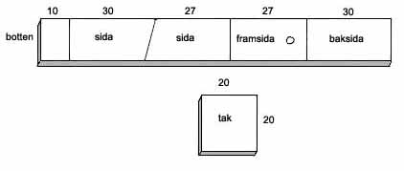
Spika ihop brädorna till en holk som bilden till höger visar. Framsidan kan man låta vara öppningsbar i nederkant så att den går lätt att rensa. Den säkras med en sned spik i ett borrat hål från sidan. | 